**AC52/2** *Scheda creata il 23 novembre 2021; Ultimo aggiornamento 1 febbraio 2024*

**Descrizione storico-bibliografica**

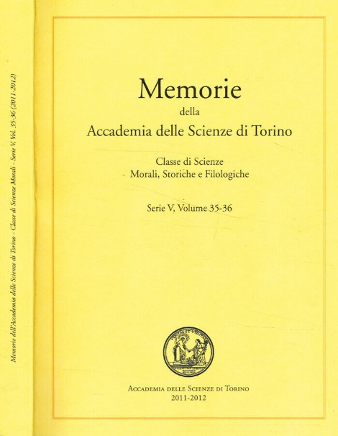

**\*Memorie della Reale Accademia delle scienze di Torino. Parte seconda, Classe di scienze morali, storiche e filologiche.** – Serie 2., tomo 66 (1915)-tomo 70 (1942). - Torino : Bocca, 1926-1942. - 5 volumi : ill. ; 30 cm. ((Irregolare, poi semestrale. - TO00061066

Continuazione parziale di: *Memorie della Reale Accademia delle scienze di Torino [AC52]

**\*Memorie dell'Accademia delle scienze di Torino. Parte seconda, Classe di scienze morali, storiche e filologiche**. – Serie 2., tomo 71 (1951)-Serie 4., vol. 35 (1977). - Torino : Accademia delle scienze, 1951-1977. - volumi : ill. ; 30 cm. ((Irregolare. – Serie 3. inizia nel 1955, Serie 4. inizia nel 1962. - Il formato cambia dal 1952: 25 cm. – ISSN 1120-1622. - LO10011663

**\*Memorie della Accademia delle scienze di Torino. 2, Classe di scienze morali, storiche e filologiche.** - 5. Serie, vol. 1, fasc. 1/2 (gen./giu. 1977)-45 (2021). - Torino : Accademia delle scienze, 1977-2021. - volumi : ill. ; 25 cm. ((Periodicità irregolare. - CFI0114607

Variante del titolo: *Memorie della Accademia delle scienze di Torino. Classe di scienze morali, storiche e filologiche

Continua con: *Memorie dell'Accademia delle scienze di Torino [AC52]

Autore: Accademia delle scienze di Torino

Soggetto: Cultura – Periodici

Classe: D055.1

**Volumi disponibili in rete** [1952-](https://www.accademiadellescienze.it/periodici)